**阿里云服务器域名购买备案教程**

**1：点击[「注册阿里云」](http://zhuce.acloudbest.com/zhuce.asp" \t "_blank><span style=)**按钮，**提交信息注册阿里云账号请认证填写并记牢，页面显示如下:**

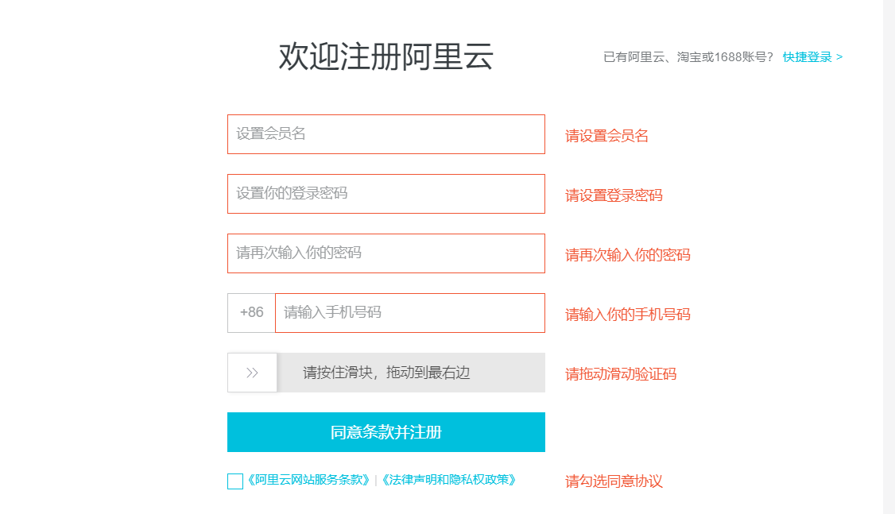

注意 ：点击提交会收到一条短信验证信息，发送到填写的手机号上，请务必保证信息的准确性。

**2：实名认证**  
登录会员账号后，在“管理控制台”→“账号管理”→“实名认证”里进行实名认证

选择认证类型（个人或者企业/政府）  
建议使用支付宝认证（快速）

**3：选择配置，提交订单**  
选择配置（CPU、内存、带宽、数据盘、购买时长，计费方式，地域，系统镜像）提交产品订单

配置网络安全密钥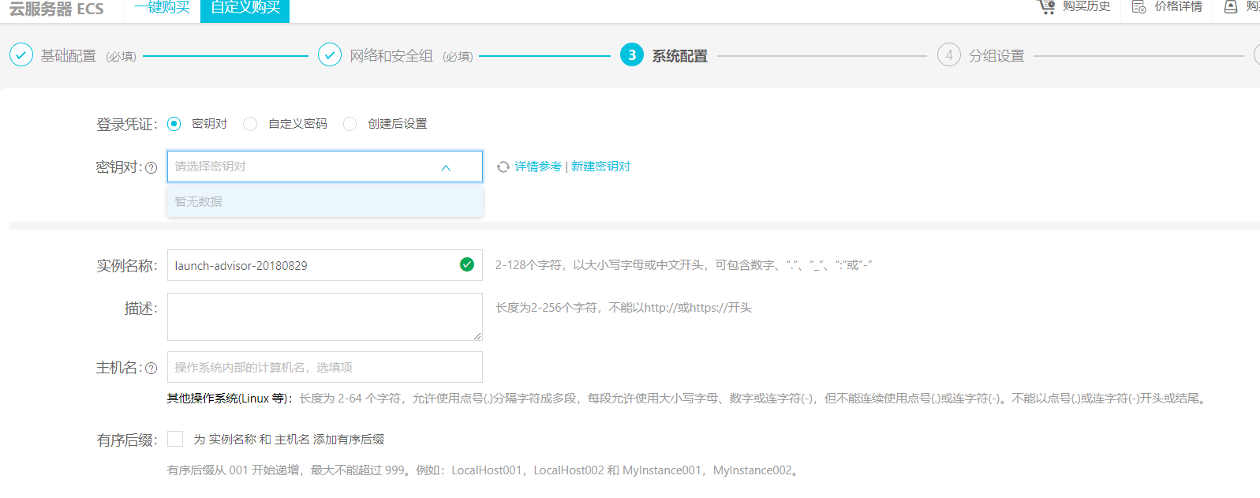

注意 ：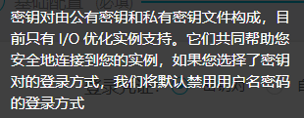

**4：支付订单**  
支付订单有两种付款方式：A：线上直接支付订单；B：线下支付订单（对公账号），详情咨询在线客服

**5：产品使用**  
订单支付成功后，5-10分钟即可使用产品

**6：开具发票**  
在会员后台→在“管理控制台”→“费用中心”→“发票管理”里索取原价发票，阿里云三个工作日快递发票！

**7：备案**  
阿里云服务器域名的备案在阿里的文档里搜索备案即可得到详细的流程，这里不做详细介绍。

阿里云域名的购买在阿里的产品->域名注册中进行购买。

至此如何注册以及在阿里云上购买服务器教程结束

**服务器配置教程**

**1：用工具或者通过服务器官网进行远程链接到服务器并切换到root用户**

**2：下载脚本解压并运行如下命令当前为阿里**

阿里 ： 运行 ssh 服务器用户名@服务器ip 然后输入服务器用户名密码即可登录

sudo su (获取root权限)

wget -O /t.tar http://doc.fnying.com/environment/t.tar && tar xvf /t.tar -C /（下载并解压脚本）

. /loading\_system.sh（运行脚本）

**3：下载脚本解压并运行如下命令当前为亚马孙**

**亚马孙 : 先获取服务器生成的.pem文件，然后下载到本地电脑  然后运行命令ssh -I  .pem的文件路径（例如我的文件目录：C:\Users\syc\.ssh\ hivebanks.pem）  服务器用户名@服务器ip 直接登录**

sudo su (获取root权限)

wget -O /t.tar http://doc.fnying.com/environment/t.tar && tar xvf /t.tar -C /（下载并解压脚本）

. /loading\_system.sh（运行脚本）

**4：配置脚本信息如下**

#!/bin/bash

apt-get -y update

#安装nginx

apt-get -y install nginx

#安装php

apt-get -y update

apt-get -y install software-properties-common

add-apt-repository --yes ppa:ondrej/php

apt-get -y update

apt-get -y install php5.6 php5.6-mcrypt php5.6-mbstring php5.6-curl php5.6-cli php5.6-mysql php5.6-gd php5.6-xml php5.6-fpm

#安装mysql

DEBIAN\_FRONTEND=noninteractive apt install -y mysql-server

#安装git

apt-get -y install git

#安装jq

apt-get -y install jq

#修改mysqld.cnf

sed -i "s/bind-address/#bind-address/g" /etc/mysql/mysql.conf.d/mysqld.cnf

#重启mysql

service mysql restart

#修改开启session

sed -i "s/session.auto\_start = 0/session.auto\_start = 1/g" /etc/php/5.6/fpm/php.ini

#重启php-fpm

service php5.6-fpm restart

#创建文件

mkdir /alidata

mkdir /alidata/www

mkdir /alidata/log

mkdir /alidata/log/nginx

mkdir /alidata/log/hivebanks

mkdir /alidata/www/hivebanks

mkdir /alidata/www/h5\_hivebanks

sudo git clone https://github.com/ly-iOSer/hivebanks.git /alidata/www/hivebanks/

sudo git clone https://github.com/ly-iOSer/h5\_hivebanks.git /alidata/www/h5\_hivebanks/

#php创建配置文件

php /create\_hivebanks\_conf.php

php /create\_h5\_hivebanks\_conf.php

#域名配置

#api\_url=`cat config\_url.txt | jq -r '.api\_url'`

#sed -i "s/example.com/$api\_url/g" /create\_hivebanks\_conf.php

#h5\_url=`cat config\_url.txt | jq -r '.h5\_url'`

#sed -i "s/example.com/$h5\_url/g" /create\_h5\_hivebanks\_conf.php

read -t 300 -p "请输入接口地址(不能带http://):" api\_url

sed -i "s/example.com/$api\_url/g" /etc/nginx/conf.d/hivebanks.conf

read -t 300 -p "请输入前端地址(不能带http://):" h5\_url

sed -i "s/example.com/$h5\_url/g" /etc/nginx/conf.d/h5\_hivebanks.conf

#重启nginx

service nginx restart

#执行mysql赋予远程连接

read -t 300 -p "请输入数据库密码(root):" mysqlpassword

sed -i "s/123456/$mysqlpassword/g" /set\_mysql.php

php /set\_mysql.php

#给文件权限

chown -R www-data:www-data /alidata

chown -R www-data:www-data /alidata/www/hivebanks

chown -R www-data:www-data /alidata/www/h5\_hivebanks

#删除文件

rm -rf /t.tar

rm -r /loading\_system.sh

rm -r /create\_hivebanks\_conf.php

rm -r /create\_h5\_hivebanks\_conf.php

rm -r /set\_mysql.php

echo "恭喜,已安装成功..."

echo "接口地址:"$api\_url

echo "前端地址:"$h5\_url

echo "数据库用户名:"root

echo "数据库密码:"$mysqlpassword

也可点击下载[服务器配置](http://doc.fnying.com/environment/t.tar)脚本

**HIVEBANKS银行系统搭建配置**

**1：下载银行软件压缩包，解压到域名指定的目录下**

**2：打开浏览器输入创建目录域名（例如：**<http://hbapi.fnying.com/la/la_setting_setp_one.php>**）**

显示如下页面：

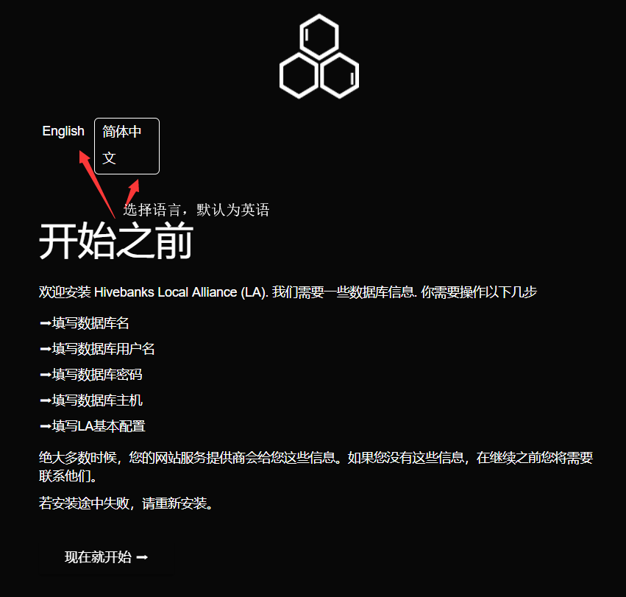

点击现在就开始执行安装

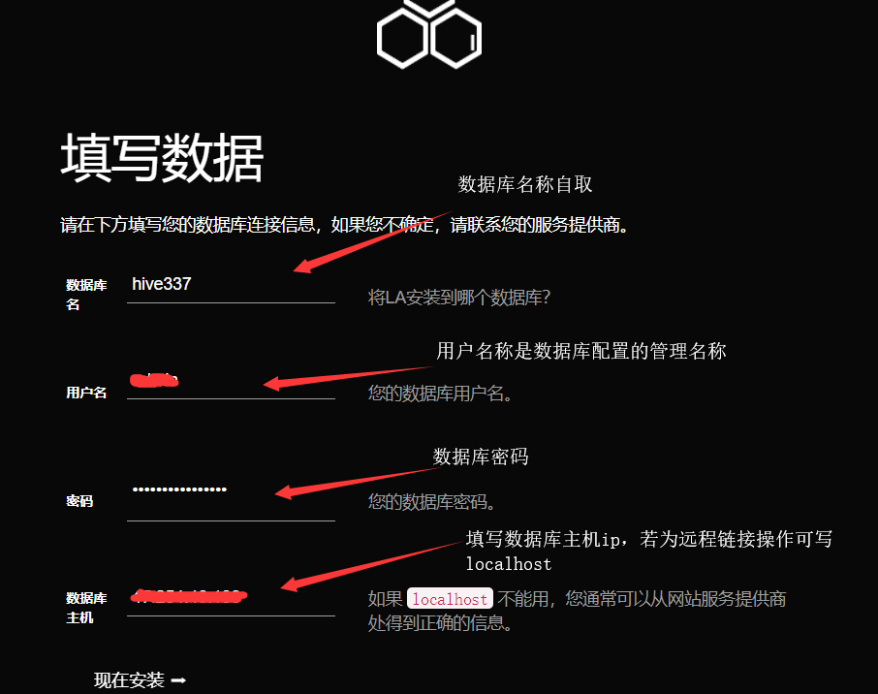

点击现在安装继续执行

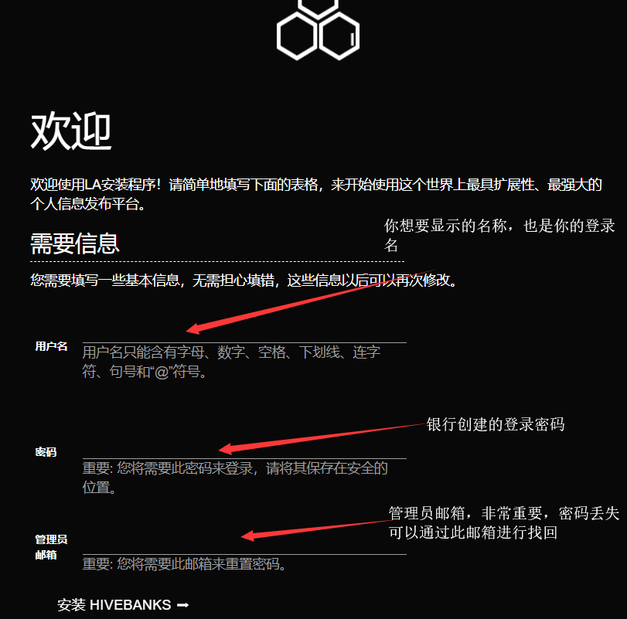

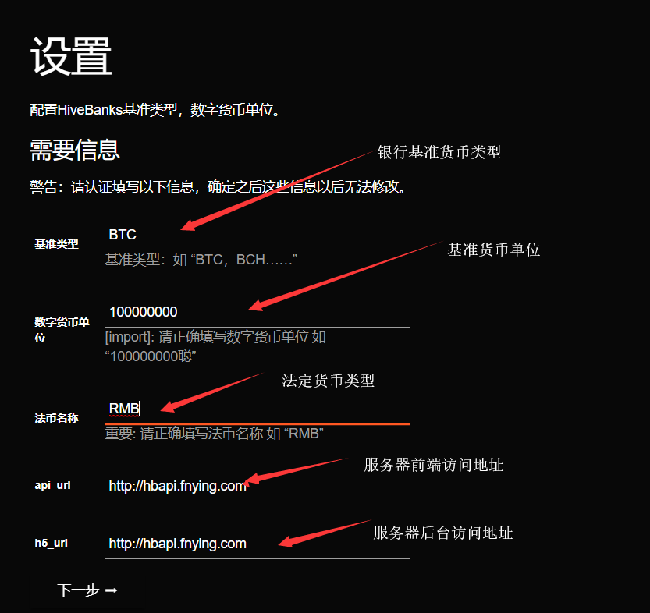

以上填写的信息为样例，现已无法进行访问，服务器的前端后台地址的配置参考服务器配置

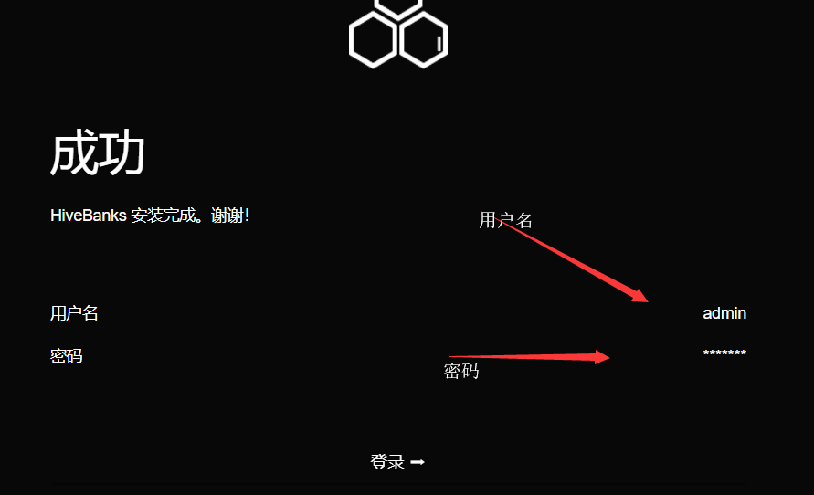

根据以上步骤进行操作即可，点击登录跳转到登录界面，准确填写信息即可正常使用（用户名和密码为第三步填写的内容）

**3：完成以上步骤后在浏览器中输入配置的前端页面进行登录**

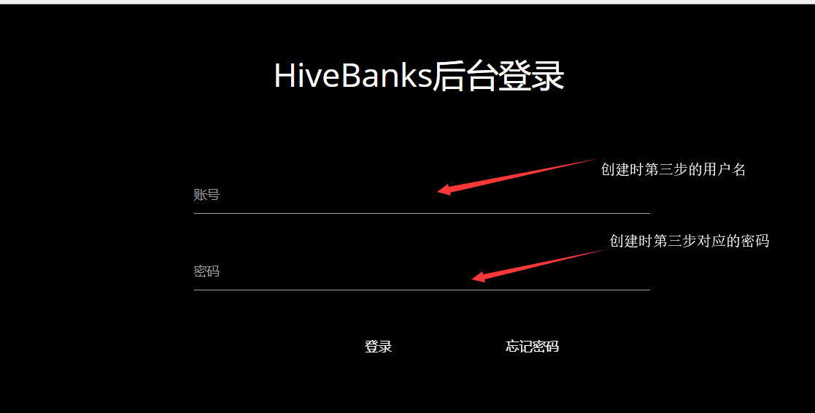

点击登录即可，若忘记密码可以通过忘记密码按钮进行重置，需牢记创建la时天蝎的邮件账户，

注意：若邮件账户丢失可能使得账户完全丢失

**4：登录完成la后进行基础配置，默认配置可能无法实现功能，根据提示进行配置**

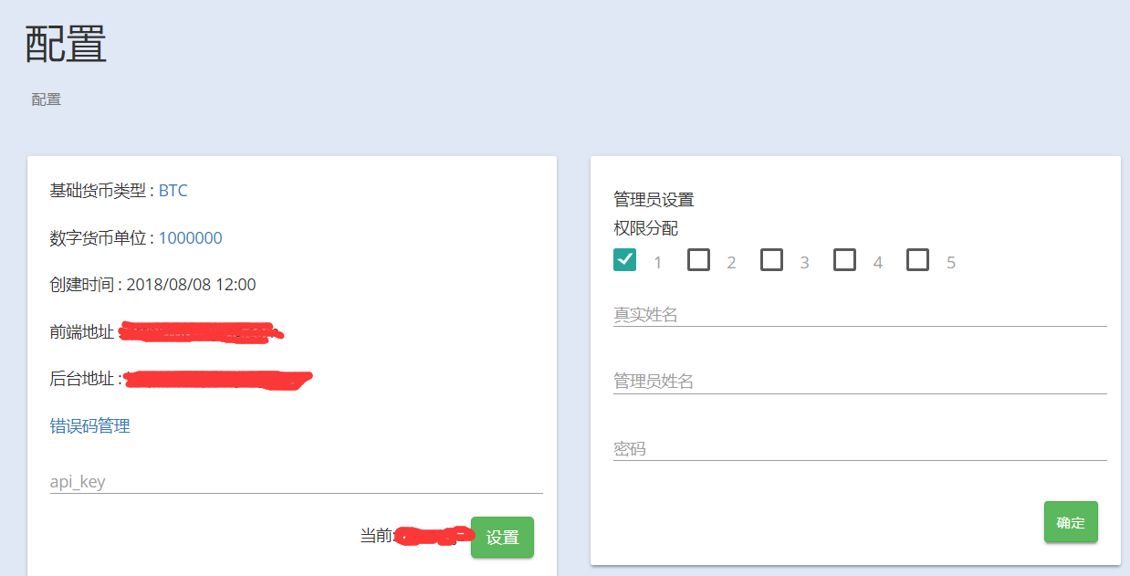

前端地址以及后台地址是创建系统时进行的配置，管理员的添加是超级管理员的权限（搭建完成第一个登录的默认为超级管理员）

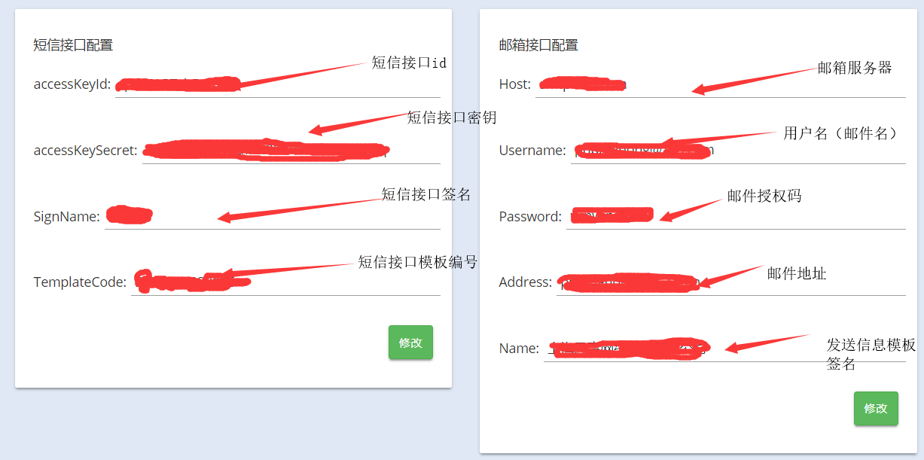

**注意 ：**邮箱的授权码不是邮件密码，是邮件服务商允许第三方调用发送邮件的允许码。（网站上都有授权码教程，这里不做详解）

邮箱的服务器根据邮箱类型不同填写不同

例如：163邮箱 ：SMTP服务器: smtp.163.com

qq邮箱 : SMTP服务器: smtp.qq.com

通用端口号 ：465

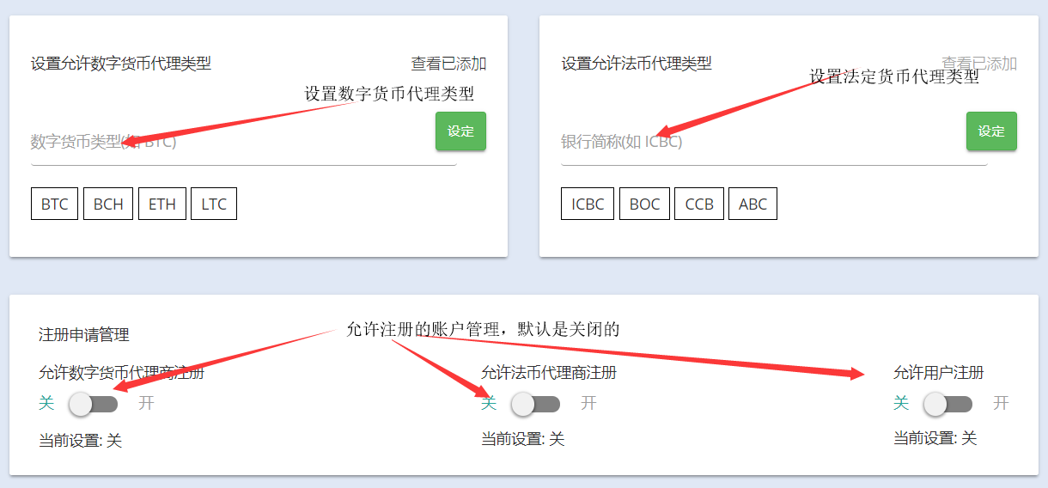

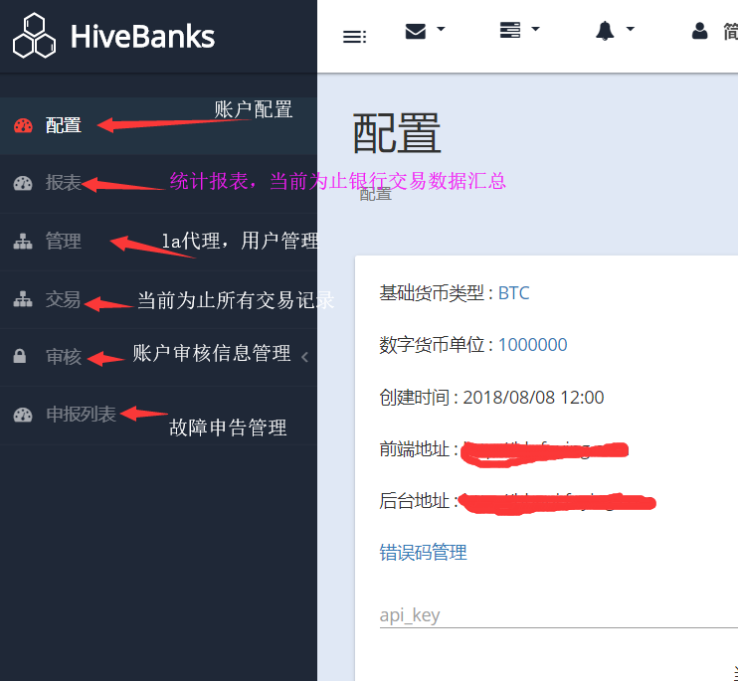

**配置信息做详细介绍，管理不做详细介绍。**

**附录**

La搭建的服务器以及配置要求

操作系统 Ubuntu

软件需求 PHP 5.6

Nginx 1.02